## ¿Qué es una variable estadística?

La variable estadística es **una característica o cualidad de un individuo que está propensa a adquirir diferentes valores.** Estos valores, a su vez,**se caracterizan por poder medirse.**

Por ejemplo, el color de pelo, las notas de un examen, el sexo o la estatura de una persona, son variables estadísticas.

## Tipos de variables estadística

**La variable estadística**, de acuerdo con las características que la definen, **puede ser cualitativa o cuantitativa.**

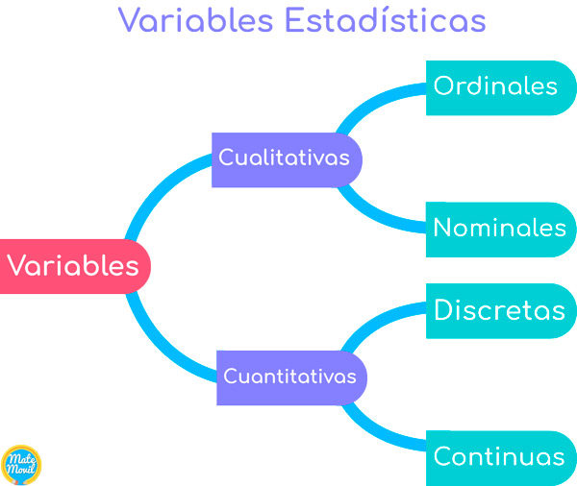

**Variable cualitativa**

Las variables cualitativas son aquellas características o cualidades que **no pueden ser calculadas con números**, sino que son clasificadas con palabras.

Este tipo de variable, a su vez, se divide en:

* **Cualitativa nominal**: aquellas variables que no siguen ningún orden en específico. Por ejemplo, los colores, tales como el negro, naranja o amarillo.
* **Cualitativa ordinal**: aquellas que siguen un orden o jerarquía. Por ejemplo, el nivel socioeconómico alto, medio o bajo.
* **Cualitativa binaria**: variables que permiten tan solo dos resultados. Por ejemplo, sí o no; hombre o mujer.

### Variable cuantitativa

Las variables cuantitativas son aquellas características o cualidades que **sí pueden expresarse o medirse a través de números**.

Este tipo de variable, a su vez, se divide en:

* **Cuantitativa discreta**: aquella variable que utiliza valores enteros y no finitos. Por ejemplo, la cantidad de familiares que tiene una persona, tal como 2, 3, 4 o más.
* **Cuantitativa continua**: aquella variable que utiliza valores finitos y objetivos, y suele caracterizarse por utilizar valores decimales. Por ejemplo, el peso de una persona, tal como 64.3 kg, 72.3 kg, etc.

## Ejemplos de variable estadística

A continuación, se exponen ejemplos de cada tipo de variable estadística:

* **Variables cualitativas**
* **Nominal**: el color de pelo de una persona, tal como castaño, rubio o morocho.
* **Ordinal:**la condición de un pasaporte, del tipo aprobado, denegado o en espera.
* **Variables cuantitativas**
* **Discreta**: la cantidad de primos que tienen una persona, tal como 2, 4, 6 u 8.
* **Continua**: la estatura de una persona, tal como 1,65 cm.